一，单选题（24分）

1、下列函数可以将字符串转化为字符串数组的是（C）：

A  repalce

B  substr

C  split()

D  join

2、在javascript中button按钮单击事件的是（c）：

A  onchange

B  onsubmit

C  onclick

D  onselect

3、通过innerHTML的方法改变某一div元素中的内容

A  只能改变元素中的文字内容

B  可以改变元素中的任何内容

C  只能改变元素中的图像内容

D  只能改变元素中的文字和图像内容

4、在js中，关于string对象相关处理函数说法错误的是（）：

A  在js中，连接字符串的符号是“.”+

B  在js中，字符串的索引是从0开始的，依次递增

C  String对象有length属性

D  在string对象处理函数中Substr和Substring的功能都是截取字符串的slice

5、在js中，截取字符串函数substr和slice,的使用方法是（）：

A  substr的第二个参数是截取的长度

B  一样的

C  只能用其中一种方法

D  slice的第二个参数是截取长度

6、在js中，下列哪个将字符串转换为字符串数组的函数是（）：

A  join

B  split

C  replace

D  substr

7、在js中，下列定义数组的方法中（）是正确的：

A  var x = new ["item","item2","item3","item4"]

B  var x = new Array["item","item2","item3","item4"]

C  var x = new Array("item","item2","item3","item4")

D  var x = new Array{"item","item2","item3","item4"}

8、以下说法错误的是（）：

A  获取双标签的值用innerHTML

B  获取p标签的值也用innerHTML

C  获取div间的值用value (innerText)

D  获取input的值用value属性

9、在HTML页面中，包含id为‘list’的层，下列（）中的javascript代码可以使该层显示：

A  document.getElementById('list').style.display='none'

B  document.getElementByName('list').style.display='hidden'

C  document.getElementById('list').style.display='block'

D  document.getElementByName('list').style.display='visible'

10、在js中表单文本框(Text)不支持的事件包括（）：

A  onkeydown

B  onblur

C  onLostFocused

D  onfoucs

11、setTimeout（“alert('welcome')”,1000）这段代码的意思是（）：

A  语句报错，语法有误

B  等待1秒后，弹出一个对话框

C  等待1000秒后，在弹出一个对话框

D  每隔一秒弹出一个对话框

12、下列能实现能实现刷新功能的是（）：

A  history.go(1)

B  以上说法都不正确

C  history.go(-1)

D  location.reload()

二，多选题（10分）

1、在javascript中下列描述正确的是（）：

A onblur失去焦点事件

B onkeyup是键盘抬起事件

C onmousemove鼠标移动事件

D onclick是鼠标单击事件

2、在javascript中以下不属于键盘事件的是（）：

A unonload

B onchange

C onkeydown

D onkeyup

3、在js中，以下运算符号，哪些是比较运算符（）：

A >

B <

C &&

D ||

4、js中不是js连接符的是：

A “-”

B “+”

C “-”

D “.”

5.下列可用于条件判断的语句有：

A if(){}else{}

B switch(){case A:alert();break;}

C for

D while

三，判断题：（6分）

1、鼠标移动事件是onmouseover：：move out

√

×

2、floor是数组的取整函数：：Math.floor

√

×

3、在javascript中innerHTMl和innerText两个没有区别：：

√

×

四，简答题（10分）

1. 每一秒获取一个当前的时间，转成时间戳，并把10秒内获取的放到一个数组里头，10秒后，用清除定时器方法结束
2. 写出一个ul，里面有三个li,点击每个li能弹出一个li的内容（写出来）
3. 写出一个手机号的正则表达式

五，机试题（50分）

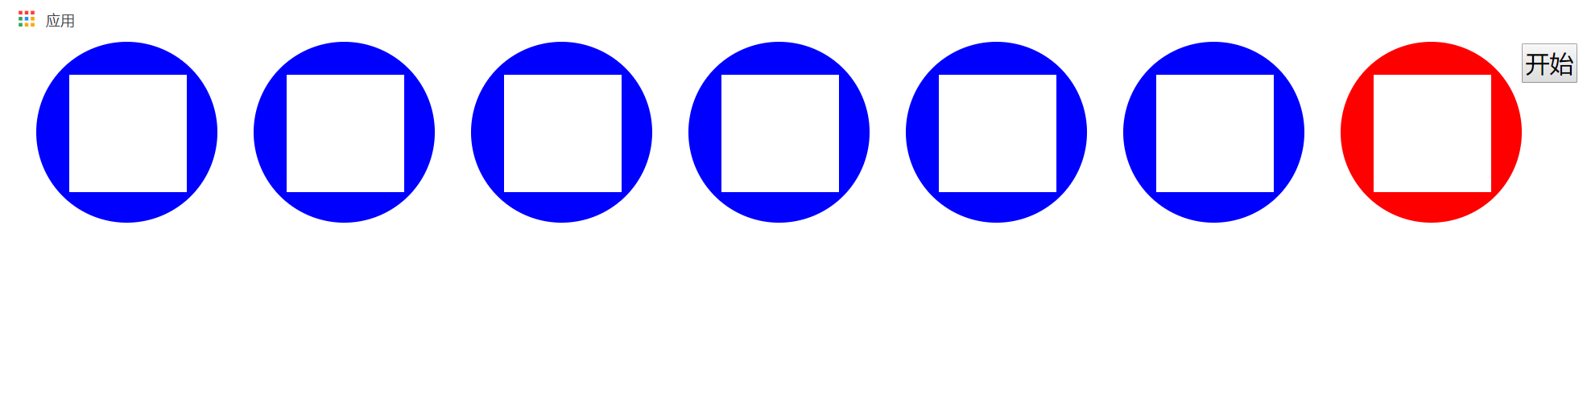

做出一个双色球案例，以你思路的思路做，有理有据能动即可（样式必须写，可以不一样）